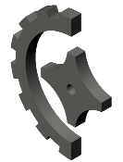 | 
Departamento de Engenharia Mecânica | Universidade de Aveiro

“Desenvolvimento e Integração das Subestruturas Inferior e Superior para a Locomoção de uma Plataforma Humanóide”

Relatório Final de Projecto
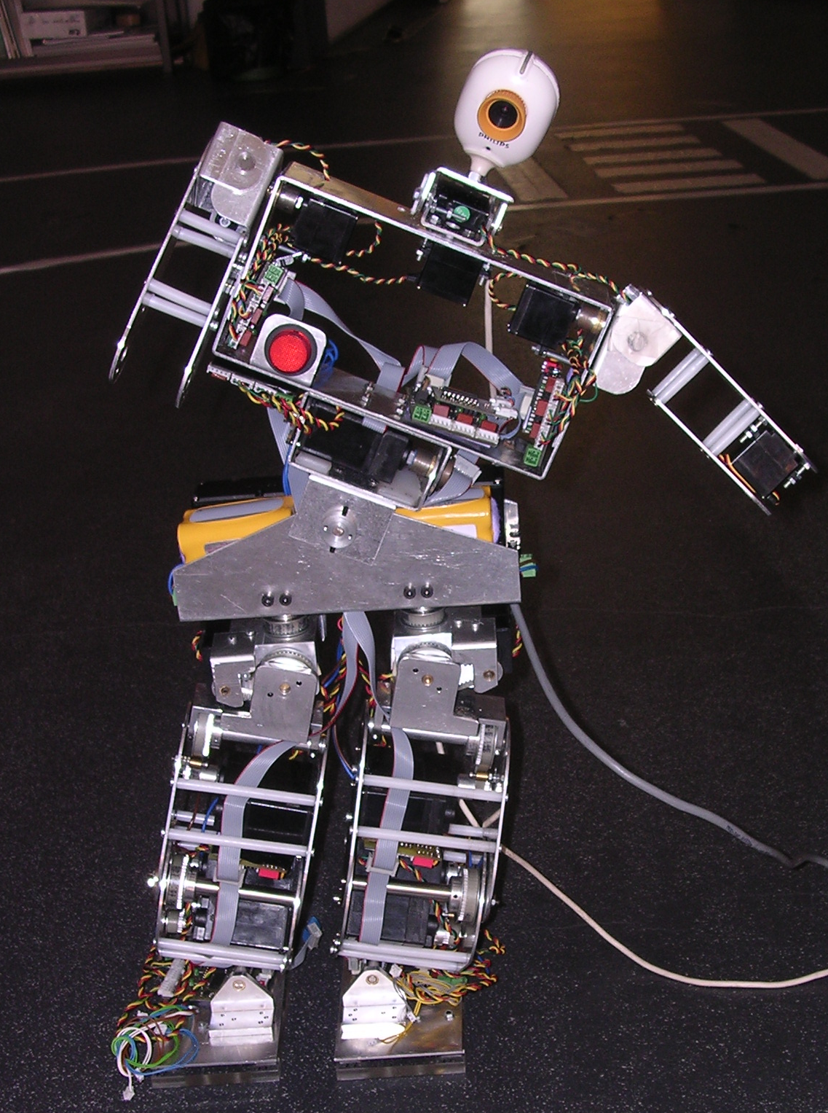
Autores:
Nuno Beça -------------n.º mec: 20075
Ângelo Cardoso -------n.º mec: 23570

Orientadores:
Professor Vítor Santos
Professor Filipe Silva

Aveiro, 22 de Julho de 2005

